Муниципальное казенное общеобразовательное учреждение
«Элисенваарская средняя общеобразовательная школа»
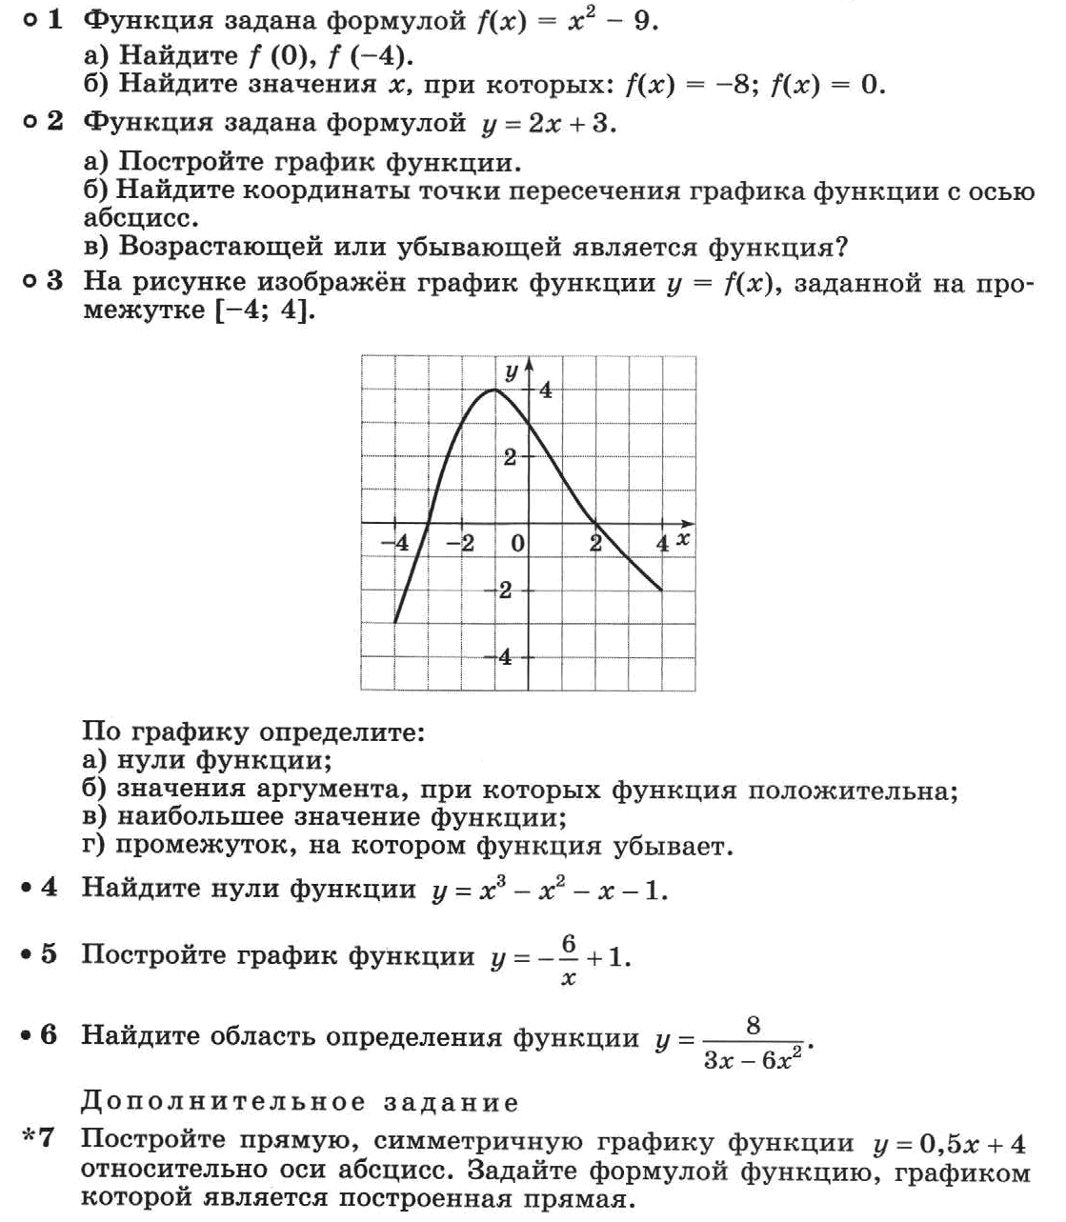
(МКОУ «Элисенваарская СОШ»)
186720 Республика Карелия, Лахденпохский р-н, п. Элисенваара, ул. Школьная, д.7,
тел/факс (814)50 33-651, elis-ch-37@yandex.ru

КАРТА ДИСТАНЦИОННОГО ЗАНЯТИЯ

Дата: 13.05.2020 г.
Класс:8
Предмет: алгебра
Учитель: Васильева Лариса Владимировна
Адрес обратной связи: vas_lar@mail.ru

2.1. Тема: «Контрольная работа по теме «Функции».

2.2. Цель: систематизировать и обобщить знания и умения по теме «Функции».

2.4.Содержание занятия:

